
Сельское поселение Салым
Нефтеюганский район
Ханты-Мансийский автономный округ- Югра
АДМИНИСТРАЦИЯ
СЕЛЬСКОГО ПОСЕЛЕНИЯ САЛЫМ
ПОСТАНОВЛЕНИЕ
17 декабря 2019 года № 175-п
п.Салым

Об утверждении Порядка информирования населения
об установке дорожного знака или нанесении разметки на автомобильных дорогах местного значения сельского поселения Салым

В соответствии с Федеральным законом от 10 декабря 1995 года № 196-ФЗ «О безопасности дорожного движения», Федеральным законом от 06 октября 2003 года № 131-ФЗ «Об общих принципах организации местного самоуправления в Российской Федерации», руководствуясь Уставом сельского поселения Салым, п о с т а н о в л я ю:

1. Утвердить Порядок информирования населения об установке дорожного знака или нанесении разметки на автомобильных дорогах местного значения сельского поселения Салым согласно Приложению.
2. Настоящее постановление подлежит официальному опубликованию (обнародованию) в информационном бюллетене «Салымский вестник» и размещению на официальном сайте органов местного самоуправления сельского поселения Салым в сети «Интернет».
3. Настоящее постановление вступает в силу после официального опубликования (обнародования).
4. Контроль за исполнением настоящего постановления возлагаю на заместителя главы поселения Черкезова Г.С.

Глава поселения Н.В.Ахметзянова

Приложение
к постановлению администрации
сельского поселения Салым
от 17 декабря 2019 года № 175-п

Порядок
информирования населения об установке дорожного знака или нанесении разметки на автомобильных дорогах местного значения сельского поселения Салым

1. Порядок информирования населения об установке дорожного знака или нанесении разметки на автомобильных дорогах местного сельского поселения Салым (далее - Порядок) разработан в целях обеспечения безопасности дорожного движения на данных дорогах на основании Федерального закона от 10.12.1995 № 196-ФЗ «О безопасности дорожного движения», Федерального закона от 06.10.2003 № 131-ФЗ «Об общих принципах организации местного самоуправления в Российской Федерации», Постановления Правительства Российской Федерации от 23.10.1993 № 1090 «О правилах дорожного движения» (далее - ПДД).
2. Задачами настоящего Порядка является: охрана жизни, здоровья и имущества граждан, защита их прав и законных интересов, а также защита интересов общества путем предупреждения дорожно-транспортных происшествий, снижения тяжести их последствий на автомобильных дорогах местного значения в границах сельского поселения Салым.
3. Не позднее чем за 20 дней до установки дорожного знака или нанесения разметки (выполняющей функции этих знаков), предусмотренных ПДД, а именно: запрещающих въезд всех транспортных средств в данным направлении (знак 3.1), остановку или стоянку транспортных средств (знаки 3.27, 3.28, 3.29, 3.30), либо обозначающих дорогу или проезжую часть с односторонним движением, либо выезд на такую дорогу или проезжую часть (знаки 5.5, 5.7.1,5.7.2), граждане информируются о введении соответствующего запрета и (или) изменений схемы организации дорожного движения, а также о причинах принятия такого решения на автомобильных дорогах местного значения сельского поселения Салым.
4. Специалистом администрации сельского поселения Салым в установленный пунктом 3 Порядка срок обеспечивается информирование граждан посредством:
- размещения информации на официальном сайте органов местного самоуправления сельского поселения Салым в сети «Интернет»;
- размещения информации на информационных стендах (табло) непосредственно на дороге вблизи от места установки соответствующих дорожных знаков или нанесения разметки;
- опубликования информации в информационном бюллетене «Салымский вестник».

Приложение № 1
  3.1 Запрещается въезд всех транспортных средств в данном направлении |   3.27 Остановка запрещена
  3.28 Стоянка запрещена | 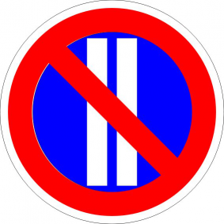  3.30 Стоянка запрещена по четным числам месяца
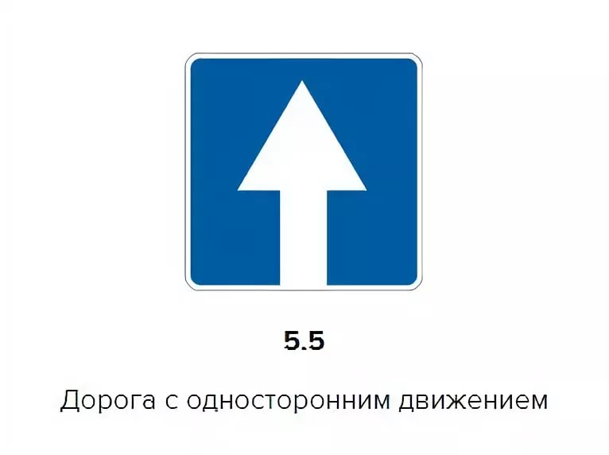 | 